Міністерство освіти і науки України
Національний технічний університет України
«Київський політехнічний інститут імені Ігоря Сікорського»
Факультет інформатики та обчислювальної техніки
Кафедра обчислювальної техніки

Лабораторна робота №3

з дисципліни
«Об’єктно-орієнтоване програмування»

на тему
«Розробка інтерфейсу користувача»

Виконала: Перевірив:
студентка групи ІМ-55 Рекечинський Д. О.
Поліщук Анна Валентинівна
Номер в списку - 23

Київ 2026

Завдання:
- Створити у середовищі розробки проєкт з ім’ям Lab3.
- Написати вихідний текст програми згідно варіанту завдання.
- Скомпілювати вихідний текст і отримати виконуваний файл програми.
- Перевірити роботу програми. За потреби налагодити програму.
- Проаналізувати та прокоментувати результати та вихідний текст програми.
- Оформити звіт.
Мета роботи: отримати вміння та навички використовувати інкапсуляцію, абстракцію типів, успадкування та поліморфізм на основі класів, запрограмувавши графічний інтерфейс користувача.
Варіант завдання:
Варіант визначається значенням Ж = Жлаб2 + 1, де Жлаб2 = 23 – номер студента в журналі, який використовувався для лабораторної роботи №2. Отже, Ж = 23 + 1 = 24. Параметри варіанта наведено в таблиці.
Параметр | Розрахунок (Ж = 24) | Результат
Масив фігур | Ж mod 3 = 24 mod 3 = 0; N = Ж + 100 = 124 | Динамічний масив pcshape, не більше 124 об’єктів
«Гумовий» слід | Ж mod 4 = 24 mod 4 = 0 | Суцільна лінія чорного кольору
Прямокутник: ввід | Ж mod 2 = 24 mod 2 = 0 | По двох протилежних кутах
Прямокутник: відображення | Ж mod 5 = 24 mod 5 = 4 | Чорний контур без заповнення
Еліпс: ввід | Ж mod 2 = 24 mod 2 = 0 | Від центру до одного з кутів охоплюючого прямокутника
Еліпс: відображення | Ж mod 5 = 24 mod 5 = 4 | Чорний контур з кольоровим заповненням
Еліпс: колір заповнення | Ж mod 6 = 24 mod 6 = 0 | Сірий
Позначка поточного типу об’єкта | Ж mod 2 = 24 mod 2 = 0 | У меню «Об’єкти» (позначка біля пункту)

Головне вікно містить меню «Файл», «Об’єкти» та «Довідка». Меню «Об’єкти» розташоване праворуч від меню «Файл» та ліворуч від меню «Довідка» і містить чотири підпункти українською мовою: «Крапка», «Лінія», «Прямокутник», «Еліпс». Під меню розміщено панель інструментів (Toolbar) з чотирма кнопками, які дублюють підпункти меню «Об’єкти». Кожна кнопка має іконку та спливаючу підказку (tooltip), що з’являється при наведенні курсора миші.
Для вводу фігури користувач натискає ліву кнопку миші, переміщує курсор (при цьому відображається «гумовий» слід) і відпускає кнопку. Поточний тип об’єкта позначається галочкою біля відповідного пункту меню «Об’єкти»: перед відкриттям меню викликається метод _on_init_menu_popup(), який встановлює позначку відповідно до вибраного типу, незалежно від того, чи було його вибрано через меню, чи кнопкою на панелі інструментів.
Програму написано мовою Python з використанням бібліотеки Tkinter. Усі обробники подій є методами класів: обробники миші, меню та зміни розміру вікна належать класу Editor, а обробники наведення курсора на кнопку (аналог обробки повідомлення OnNotify для підказок) – класу ToolTip. Іконки кнопок не зберігаються у вигляді файлів, а малюються програмно класами-нащадками абстрактного класу Icon (файл icons.py). Масив pcshape реалізовано списком, до якого можна додати не більше N = 124 об’єктів; при спробі додати більше програма виводить попередження.
Діаграма класів:
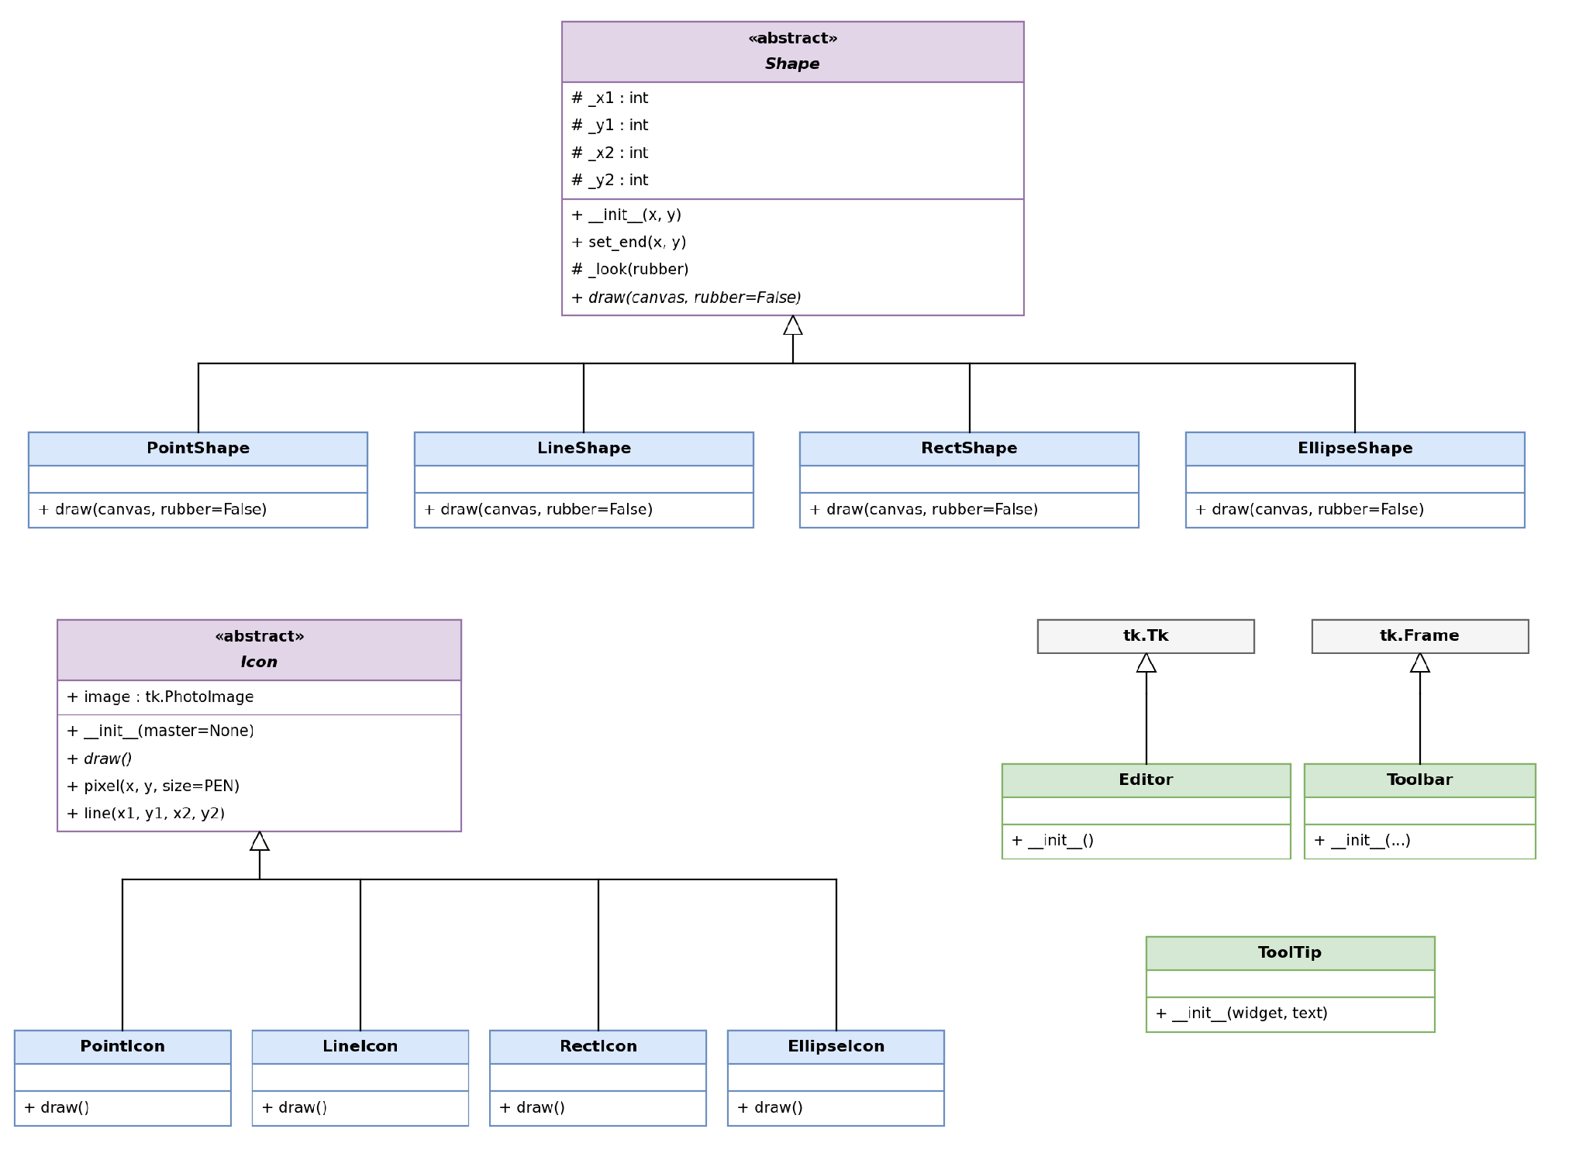
Схема успадкування класів
Абстрактний клас Shape (файл shape.py) містить спільні дані (координати двох точок) та метод set_end(). Метод draw() оголошено абстрактним, тому кожен із класів-нащадків реалізує його по-своєму: PointShape у файлі point.py, LineShape у line.py, RectShape у rect.py, EllipseShape у ellipse.py. Параметр rubber визначає, чи малюється «гумовий» слід, чи готова фігура.
Абстрактний клас Icon (файл icons.py) створює порожнє зображення 24×24 пікселі та містить методи pixel() і line() для малювання. Абстрактний метод draw() перевизначено в класах PointIcon, LineIcon, RectIcon та EllipseIcon, кожен з яких малює власну іконку. Клас Editor успадковується від tk.Tk (головне вікно), а Toolbar – від tk.Frame (панель інструментів).
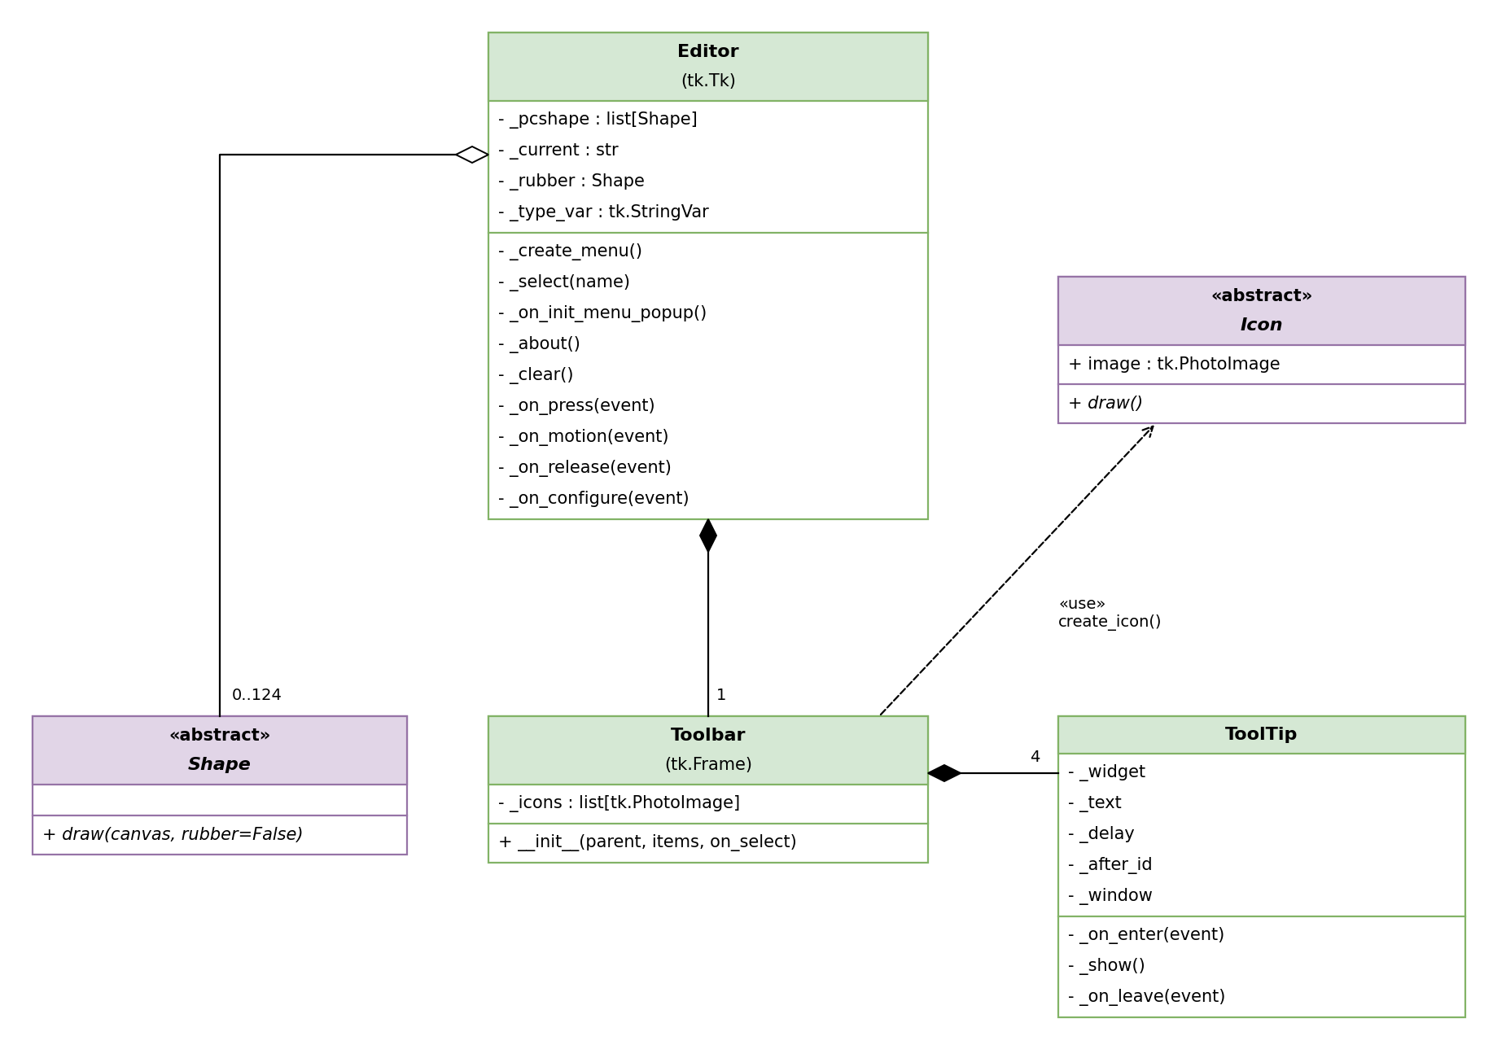
Зв’язки між класами програми
Клас Editor агрегує масив фігур Shape (до 124 об’єктів) та містить панель інструментів Toolbar. Toolbar містить чотири об’єкти ToolTip (по одному на кнопку) і використовує функцію create_icon() для отримання іконок з класів-нащадків Icon.

Код:
lab3.py:
import tkinter as tk
from tkinter import messagebox

from point import PointShape
from line import LineShape
from rect import RectShape
from ellipse import EllipseShape
from toolbar import Toolbar

ZH = 24
N = ZH + 100

TYPES = [
("Крапка", PointShape, "point", "Крапка"),
("Лінія", LineShape, "line", "Лінія"),
("Прямокутник", RectShape, "rect", "Прямокутник"),
("Еліпс", EllipseShape, "ellipse", "Еліпс"),
]
CLASSES = {name: cls for name, cls, _icon, _tip in TYPES}

class Editor(tk.Tk):
def __init__(self):
super().__init__()
self.title("Lab3")
self.geometry("800x500")

self._pcshape = []
self._current = TYPES[0][0]
self._rubber = None
self._type_var = tk.StringVar(value=self._current)

self._create_menu()
toolbar = Toolbar(self, [(n, i, t) for n, _c, i, t in TYPES], self._select)
toolbar.pack(side="top", fill="x")

self._canvas = tk.Canvas(self, bg="white", highlightthickness=0)
self._canvas.pack(fill="both", expand=True)

self._canvas.bind("<ButtonPress-1>", self._on_press)
self._canvas.bind("<B1-Motion>", self._on_motion)
self._canvas.bind("<ButtonRelease-1>", self._on_release)
self._canvas.bind("<Configure>", self._on_configure)

def _create_menu(self):
menubar = tk.Menu(self)

file_menu = tk.Menu(menubar, tearoff=0)
file_menu.add_command(label="Очистити", command=self._clear)
file_menu.add_separator()
file_menu.add_command(label="Вихід", command=self.destroy)
menubar.add_cascade(label="Файл", menu=file_menu)

obj_menu = tk.Menu(menubar, tearoff=0, postcommand=self._on_init_menu_popup)
for name, _cls, _icon, _tip in TYPES:
obj_menu.add_radiobutton(label=name, variable=self._type_var, value=name,
command=lambda n=name: self._select(n))
menubar.add_cascade(label="Об’єкти", menu=obj_menu)

help_menu = tk.Menu(menubar, tearoff=0)
help_menu.add_command(label="Про програму", command=self._about)
menubar.add_cascade(label="Довідка", menu=help_menu)

self.config(menu=menubar)

def _on_init_menu_popup(self):
self._type_var.set(self._current)

def _select(self, name):
self._current = name

def _about(self):
messagebox.showinfo(
"Довідка",
"Lab3 – графічний редактор з панеллю інструментів\n"
"Виконала: Поліщук Анна Валентинівна, ІМ-55\n"
"Варіант: 24")

def _clear(self):
self._pcshape.clear()
self._rubber = None
self._canvas.delete("all")

def _on_press(self, event):
if len(self._pcshape) >= N:
messagebox.showwarning("Увага", f"Масив заповнено ({N} об’єктів).")
self._rubber = None
return
self._rubber = CLASSES[self._current](event.x, event.y)

def _on_motion(self, event):
if self._rubber is None:
return
self._rubber.set_end(event.x, event.y)
self._canvas.delete("rubber")
self._rubber.draw(self._canvas, rubber=True)

def _on_release(self, event):
if self._rubber is None:
return
shape, self._rubber = self._rubber, None
shape.set_end(event.x, event.y)
self._canvas.delete("rubber")
self._pcshape.append(shape)
shape.draw(self._canvas)

def _on_configure(self, _event):
self._canvas.delete("shape")
for shape in self._pcshape:
shape.draw(self._canvas)

if __name__ == "__main__":
Editor().mainloop()
shape.py:
from abc import ABC, abstractmethod

class Shape(ABC):
def __init__(self, x, y):
self._x1 = self._x2 = x
self._y1 = self._y2 = y

def set_end(self, x, y):
self._x2, self._y2 = x, y

def _look(self, rubber):
if rubber:
return 1, "rubber"
return 2, "shape"

@abstractmethod
def draw(self, canvas, rubber=False):
pass
point.py:
from shape import Shape

class PointShape(Shape):
def draw(self, canvas, rubber=False):
width, tag = self._look(rubber)
r = 3
canvas.create_oval(self._x1 - r, self._y1 - r, self._x1 + r, self._y1 + r,
outline="black", fill="" if rubber else "black",
width=width, tags=tag)
line.py:
from shape import Shape

class LineShape(Shape):
def draw(self, canvas, rubber=False):
width, tag = self._look(rubber)
canvas.create_line(self._x1, self._y1, self._x2, self._y2,
fill="black", width=width, tags=tag)
rect.py:
from shape import Shape

class RectShape(Shape):
def draw(self, canvas, rubber=False):
width, tag = self._look(rubber)
canvas.create_rectangle(self._x1, self._y1, self._x2, self._y2,
outline="black", width=width, tags=tag)
ellipse.py:
from shape import Shape

class EllipseShape(Shape):
def draw(self, canvas, rubber=False):
width, tag = self._look(rubber)
dx = self._x2 - self._x1
dy = self._y2 - self._y1
canvas.create_oval(self._x1 - dx, self._y1 - dy,
self._x1 + dx, self._y1 + dy,
outline="black", fill="" if rubber else "gray",
width=width, tags=tag)
toolbar.py:
import tkinter as tk

from icons import create_icon
from tooltip import ToolTip

class Toolbar(tk.Frame):
def __init__(self, parent, items, on_select):
super().__init__(parent, bd=1, relief="raised")
self._icons = []
for name, icon, tip in items:
image = create_icon(icon, self)
self._icons.append(image)
button = tk.Button(self, image=image, command=lambda n=name: on_select(n))
button.pack(side="left", padx=2, pady=2)
ToolTip(button, tip)
tooltip.py:
import tkinter as tk

class ToolTip:
def __init__(self, widget, text, delay=500):
self._widget = widget
self._text = text
self._delay = delay
self._after_id = None
self._window = None
widget.bind("<Enter>", self._on_enter, add="+")
widget.bind("<Leave>", self._on_leave, add="+")
widget.bind("<ButtonPress>", self._on_leave, add="+")

def _on_enter(self, _event):
self._after_id = self._widget.after(self._delay, self._show)

def _show(self):
x = self._widget.winfo_rootx() + 10
y = self._widget.winfo_rooty() + self._widget.winfo_height() + 4
self._window = tk.Toplevel(self._widget)
self._window.wm_overrideredirect(True)
self._window.wm_geometry(f"+{x}+{y}")
tk.Label(self._window, text=self._text, background="#ffffe0",
relief="solid", borderwidth=1, padx=4, pady=2).pack()

def _on_leave(self, _event):
if self._after_id is not None:
self._widget.after_cancel(self._after_id)
self._after_id = None
if self._window is not None:
self._window.destroy()
self._window = None
icons.py:
import math
import tkinter as tk
from abc import ABC, abstractmethod

ICON_SIZE = 24
ICON_COLOR = "#000000"
PEN = 2

class Icon(ABC):
def __init__(self, master=None):
self.image = tk.PhotoImage(master=master, width=ICON_SIZE, height=ICON_SIZE)
self.draw()

@abstractmethod
def draw(self):
pass

def pixel(self, x, y, size=PEN):
x, y = int(round(x)), int(round(y))
x2 = min(x + size, ICON_SIZE)
y2 = min(y + size, ICON_SIZE)
if 0 <= x < x2 and 0 <= y < y2:
self.image.put(ICON_COLOR, to=(x, y, x2, y2))

def line(self, x1, y1, x2, y2):
steps = max(abs(x2 - x1), abs(y2 - y1), 1)
for i in range(steps + 1):
t = i / steps
self.pixel(x1 + (x2 - x1) * t, y1 + (y2 - y1) * t)

class PointIcon(Icon):
def draw(self):
self.pixel(10, 10, size=4)

class LineIcon(Icon):
def draw(self):
self.line(3, 19, 19, 3)

class RectIcon(Icon):
def draw(self):
x1, y1, x2, y2 = 3, 6, 19, 16
self.line(x1, y1, x2, y1)
self.line(x1, y2, x2, y2)
self.line(x1, y1, x1, y2)
self.line(x2, y1, x2, y2)

class EllipseIcon(Icon):
def draw(self):
cx, cy, a, b = 11, 11, 8, 5
steps = 120
for i in range(steps):
angle = 2 * math.pi * i / steps
self.pixel(cx + a * math.cos(angle), cy + b * math.sin(angle))

ICONS = {
"point": PointIcon,
"line": LineIcon,
"rect": RectIcon,
"ellipse": EllipseIcon,
}

def create_icon(name, master=None):
return ICONS[name](master).image

Скріншоти:
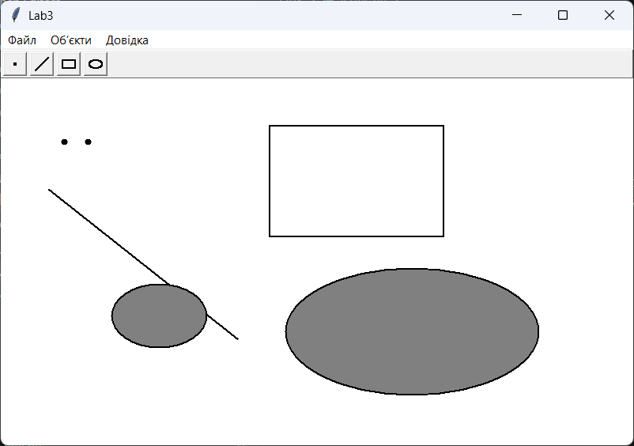
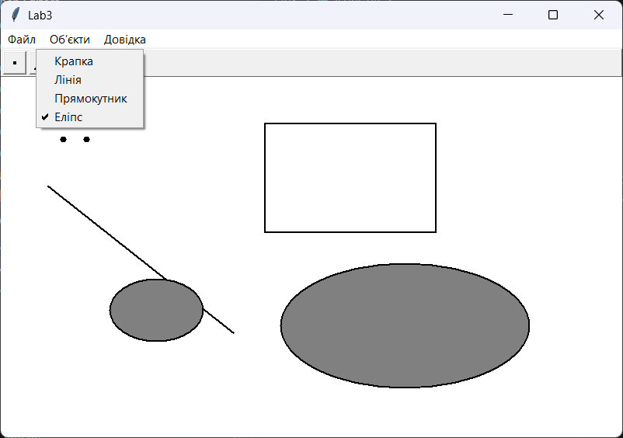
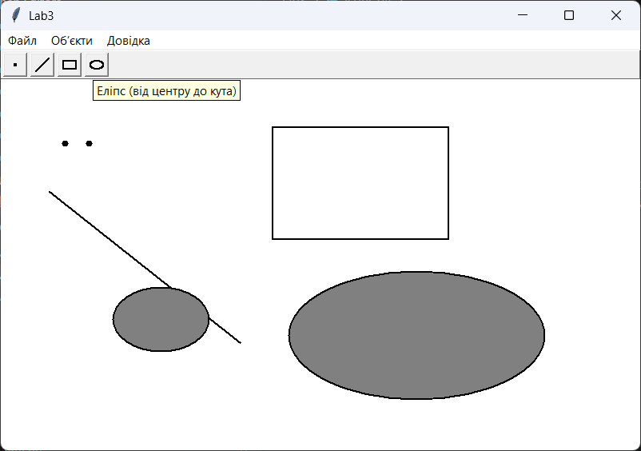
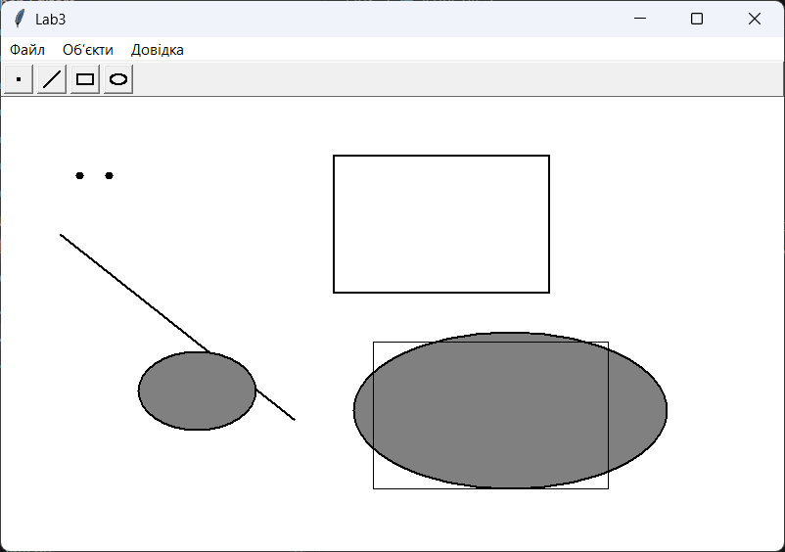
Висновок:
У ході виконання лабораторної роботи я розробила графічний редактор із графічним інтерфейсом користувача мовою Python із використанням бібліотеки Tkinter. Порівняно з лабораторною роботою №2 до програми додано панель інструментів із кнопками, що дублюють меню «Об’єкти», спливаючі підказки до кнопок та позначку поточного типу об’єкта в меню.
Під час роботи було використано основні принципи ООП. Інкапсуляція: дані фігур, панелі інструментів і підказок зберігаються в закритих полях відповідних класів. Абстракція: класи Shape та Icon є абстрактними й описують лише спільний інтерфейс. Успадкування: фігури успадковуються від Shape, іконки – від Icon, Editor – від tk.Tk, Toolbar – від tk.Frame. Поліморфізм: редактор викликає метод draw() для будь-якого об’єкта Shape, а Toolbar отримує зображення від будь-якого нащадка Icon, не знаючи, як саме його намальовано.
Також реалізовано вимоги свого варіанта (Ж = 24): масив не більше ніж зі 124 фігур, «гумовий» слід суцільною чорною лінією, ввід прямокутника по двох протилежних кутах, ввід еліпса від центру до кута, відображення прямокутника без заповнення, а еліпса – із сірим заповненням, та позначку поточного типу об’єкта в меню.

